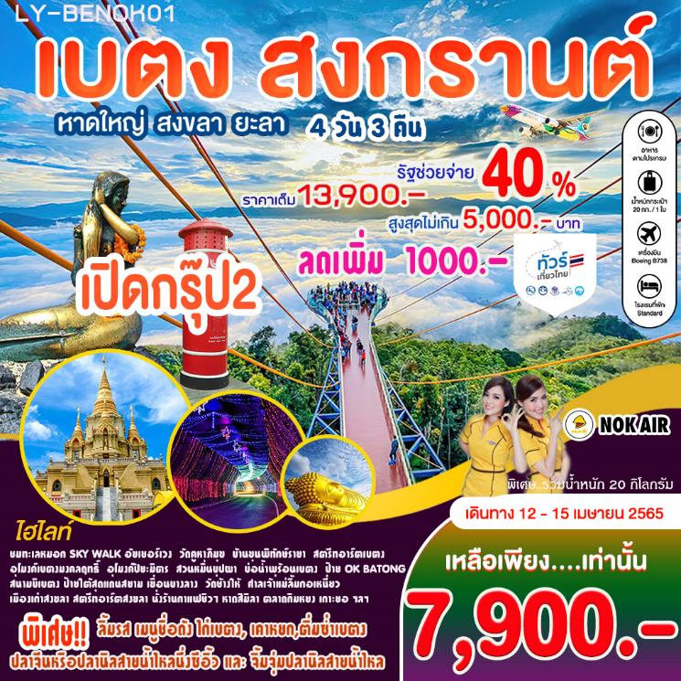

**LV-BENOK01 เบตง สงกรานต์ สกายวอล์คชมทะเลหมอกอัยเยอร์เวง หาดใหญ่ ยะลา สงขลา 4 วัน 3 คืน BY NOKAIR**

* ขึ้น สกายวอล์คชมทะเลหมอกอัยเยอร์เวง ชมวิวทะเลหมอกแบบ 360 องศา
* 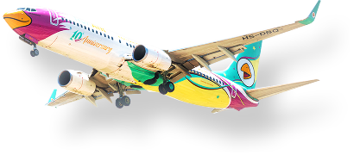ชม วัดคูหาภิมุข หรือ วัดหน้าถ้ำ หนึ่งในสามปูชนียสถานที่สำคัญของภาคใต้
* ชมบ้านขุนพิทักษ์รายา บ้านโบราณร้อยปี สักการะเจ้าแม่ลิ้มกอเหนี่ยว แห่งเมืองปัตตานี
* ชมจุดไฮไลท์สุดฮิต สตรีทอาร์ตเบตง, ตู้ไปรษณีย์โบราณ, อุโมงค์เบตงมงคลฤทธิ์ และป้ายใต้สุดสยาม
* ชมอุโมงค์ปิยะมิตร ถ่ายรูปสุดเก๋กับต้นไม้พันปี, ชมความงามสวนหมื่นบุปผา, แช่เท้าบ่อน้ำพุร้อนเบตง
* พาชิมเฉาก๊วยเบตง(วุ๊นดำ ก.ม.4) ต้นตำหรับอร่อยระดับตำนาน
* ลิ้มรส เมนูชื่อดัง ไก่เบตง, เคาหยก, จิ้มจุ่มปลานิลสายน้ำไหล และ ผักน้ำผัดน้ำมันหอย
* เที่ยวเกาะยอ ไหว้พระปางปรินิพาน ชมเมืองเก่าสงขลา สตรีทอาร์ท พักเช็คอิน ชิวๆๆ ดื่มกาแฟ ชา เย็นๆ
* หาดสมิหลา ถ่ายรูปคู่นางเงือกทอง แวะชม ถ่าย มัสยิดกลางสงขลา

วันแรก สนามบินดอนเมือง - หาดใหญ่–ยะลา-วัดคูหาภิมุข-จุดชมวิวสะพานข้ามเขื่อนบางลาง-เบตง-จุดเช็คอินป้ายโอเคเบตง-สตรีทอาร์ต-วงเวียนหอนาฬิกาเบตง-ตู้ไปรษณีย์โบราณ-อุโมงค์เบตงมงคลฤทธิ์

07.00 น. คณะพร้อมกันที่ สนามบินดอนเมือง ชั้น 3 ประตู 13 สายการบิน Nok Air เจ้าหน้าที่ของบริษัทฯคอยให้การต้อนรับและอำนวยความสะดวกในการเช็คอินรับบัตรโดยสาร เคาน์เตอร์เช็คอินจะปิดบริการก่อนเวลาเครื่องออกอย่างน้อย 60 นาที และผู้โดยสารพร้อม ณ ประตูขึ้นเครื่องก่อนเวลาเครื่องออก 20 นาที เนื่องจากตั๋วเครื่องบินของคณะเป็นตั๋วชั้นประหยัด ที่นั่งอาจจะไม่ได้นั่งติดกันและไม่สามารถเลือกช่วงที่นั่งบนเครื่องบินได้ในคณะซึ่งเป็นไปตามเงื่อนไขสายการบิน

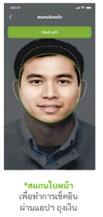09.00 น. ออกเดินทางบินลัดฟ้าสู่ หาดใหญ่ โดย สายการบิน Nok Air ใช้เวลาเดินทางประมาณ 1 ชั่วโมง 25 นาที ไม่มีบริการอาหารและเครื่องดื่มบนเครื่อง เที่ยวที่ DD502 **รวมน้ำหนัก 20 กก.โหลดใต้ท้องเครื่อง

10.25 น. เดินทางถึง สนามบินหาดใหญ่ ให้ท่านรับสัมภาระให้เรียบร้อย ไกด์นำเที่ยวรอท่านอยู่ด้านนอกที่จุดนัดพบ จากนั้นนำท่านออกเดินทางสู่จังหวัดยะลา โดยรถตู้ปรับอากาศ (ระยะทาง 140 ก.ม. ใช้เวลาเดินทาง 2 ชั่วโมง โดยประมาณ)

**\*\*หมายเหตุ**สำคัญมากๆๆ** ผู้เดินทางจะต้องเตรียมหลักฐานการจองผ่านโครงการทัวร์เที่ยวไทยเพื่อให้เจ้าหน้าที่ตรวจสอบและแสกนยืนยันสิทธิ์ ขอสงวนสิทธิ์ยกเลิกการเดินทางหากผู้เดินทางไม่ได้แสกนยืนยันสิทธิ์กับเจ้าหน้าที่*

**แวะรับประทานอาหารกลางวันร้านอาหาร ระหว่างเดินทาง** จากนั้นนำท่านชม **วัดคูหาภิมุข** หรือ วัดหน้าถ้ำ หนึ่งในสามปูชนียสถานที่สำคัญของภาคใต้ที่บ่งบอกถึงความรุ่งเรืองของพุทธศาสนาในสมัยอาณาจักรศรีวิชัย ในถ้ำคูหาภิมุขมีพระพุทธรูปปางไสยาสน์ขนาดใหญ่ปั้นด้วยดินเหนียวโดยใช้ไม้ไผ่เป็นโครง ประดิษฐานภายในถ้ำคูหาภิมุข บริเวณวัดแห่งนี้เคยเป็นแหล่งชุมชนโบราณมาตั้งแต่สมัยก่อนประวัติศาสตร์ ได้มีการพบเทวรูปสำริด กำแพงเมือง พระพิมพ์ดินดิบแบบทวารวดีศรีวิชัย ภาพเขียนสีพระพุทธรูปฉาย ภาพเขียนสีราชรถมีสัตว์เทียม และภาพเขียนก่อนประวัติศาสตร์บริเวณถ้ำคูหาภิมุข เป็นภาพพระพุทธฉาย และภาพราชรถแกะสลักไว้บนหน้าผาภายในบริเวณถ้ำคูหาภิมุขอีกด้วย

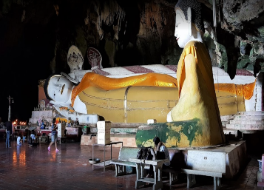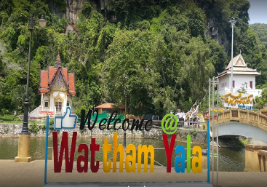

**บ่าย** สมควรแก่เวลานำท่านเดินทางต่อไปยัง **อำเภอเบตง** ระหว่างทางนำท่านจอดแวะถ่ายรูปบริเวณ **สะพานข้ามเขื่อนบางลาง** บริเวณบ้านคอกช้าง อ.ธารโต สะพานแห่งนี้สร้างขึ้นมาเพื่อล่นระยะทางในการเดินทาง จากเดิมที่จะต้องไปตามไหล่เขา ซึ่งเป็นส่วนหนึ่งของทางหลวงหมายเลข 410 ยะลา–เบตง เป็นจุดที่นักท่องเที่ยวนิยมแวะพักถ่ายรูปและยืดเส้นยืดสายก่อนจะเดินทางต่อ อำเภอเบตง ตั้งอยู่ใต้สุดฝั่งตะวันตกของประเทศไทย มีเขตแดนติดกับประเทศมาเลเซีย โอบล้อมด้วยแนวเทือกเขาสันการาคีรี ภูมิประเทศของ

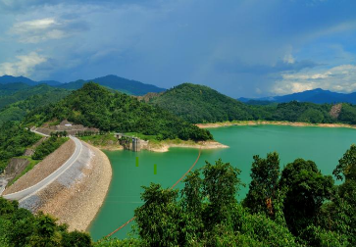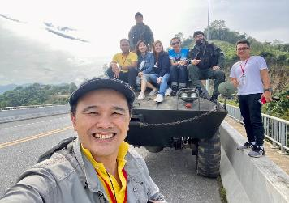

อำเภอเบตง ด้วยภูมิประเทศแบบนี้จึงทำให้เบตงมีอากาศที่ดี อากาศเย็น และมีหมอกปกคลุมตลอดทั้งปี ดังคำขวัญประจำอำเภอที่ว่า **“เมืองในหมอก ดอกไม้งาม ใต้สุดสยาม เมืองงามชายแดน”** คำว่า เบตง มาจากภาษามลายู "Buluh Betong" หมายถึง "ไม้ไผ่ขนาดใหญ่" หรือที่คนในพื้นที่จะรียกไผ่ชนิดนี้ว่า ไผ่ตง ดังนั้นต้นไผ่ตงจึงกลายเป็นสัญลักษณ์หนึ่งของอำเภอเบตง จากนั้นนำท่านแวะจุดเช็คอินสุดฮิต ให้ท่านอิสระถ่ายรูป **ป้ายโอเคเบตง**

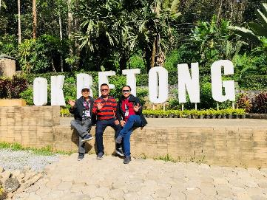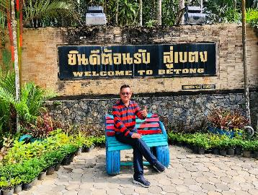

จากนั้นนำคณะเดินชมจุดเด่นที่ได้รับความนิยมของตัวเมืองเบตงได้แก่ **สตรีทอาร์ท หรือ ถนนศิลปะ** งานศิลปะที่สะท้อนเรื่องราวและวิถีชีวิตของความเป็นเบตงได้อย่างดี จุดเริ่มต้นของการสร้างสรรค์ผลงานที่งดงามดังกล่าว เกิดจากทาง อ.เบตง จ.ยะลา ได้มีการจัดงาน 111 ปี เล่าขานตำนานเมืองเบตง ซึ่งมีจุดประสงค์เพื่อสร้างหมุดหมายที่แสดงออกถึงวิถีชีวิตของชาวเบตงและ สร้างจุดดึงดูดนักท่องเที่ยวทั้งชาวไทยและชาวต่างชาติ

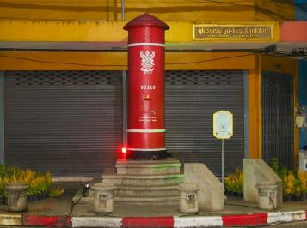

จากนั้นนำท่านถ่ายรูปกับ **วงเวียนหอนาฬิกาเบตง** และ **ตู้ไปรษณีย์โบราณ** ในส่วนของตัวหอนาฬิกาสร้างขึ้นด้วยหินอ่อนขาวที่มีอยู่มากในจังหวัดยะลา หอนาฬิกาเป็นสัญลักษณ์ของเมืองหรือจะเรียกว่าเป็นสะดือของเมืองเบตงก็ว่าได้ ในเทศกาลต่าง ๆ ที่จัดขึ้น มักจะใช้บริเวณหอนาฬิกานี้เป็นจุดนัดหมายในการดำเนินกิจกรรมต่าง ๆ และใกล้ๆ กันนั้นที่อยู่คู่เมืองเบตงมาช้านาน คือ **ตู้ไปรษณีย์โบราณ** สร้างขึ้นในปี พ.ศ. 2482 สูง 2.9 เมตร โดยผู้ที่ดำริแนวคิดคือ นายสงวน จิรจินดา อดีตนายไปรษณีย์โทรเลขเบตง ที่ได้รับเลือกเป็นนายกเทศมนตรีเทศบาลเบตง คนแรก ในปัจจุบันนี้ตู้ไปรษณีย์แห่งนี้ยังเปิดใช้งานได้ และนักท่องเที่ยวมักจะซื้อโปสการ์ด เขียนและส่งจดหมายถึงญาติคนรัก หรือส่งถึงตัวเอง เก็บไว้เป็นความทรงจำ

จากนั้นนำท่านชม **อุโมงค์เบตงมงคลฤทธิ์** อุโมงค์ขนาดใหญ่ที่เจาะผ่านภูเขาเพื่อเชื่อมต่อส่วนขยายของเมืองไปอีกฟากของตัวเมือง อุโมงค์แห่งนี้ยังเป็นอุโมงค์ที่ผู้คนสามารถใช้สัญจรไปมาด้วยรถยนต์แห่งแรกของประเทศไทย ภายในอุโมงค์ตกแต่งประดับประดาด้วยไฟหลากสี เปิดใช้อย่างเป็นทางการ เมื่อวันที่ 1 มกราคม 2544

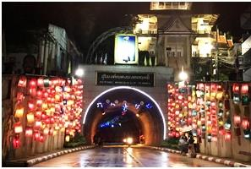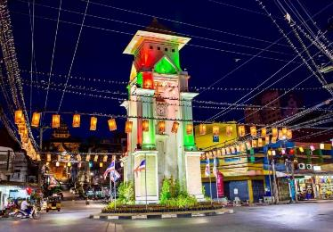

**ค่ำ บริการอาหารค่ำ ณ ภัตตาคาร**

**ที่พัก HOLIDAYS HILL HOTEL BETONG หรือเทียบเท่า**

วันที่สอง ขึ้นสกายวอล์คชมทะเลหมอกอัยเยอร์เวง - วัดพุทธาธิวาส-วัดกวนอิม-ป้ายใต้สุดสยาม-สนามบินเบตง-ร้านของฝากเมืองเบตง-ร้านวุ้นดำ ต้นตำรับ (เฉาก๊วย ก.ม. 4)–สวนหมื่นบุปผา-อุโมงค์ปิยะมิตร-บ่อน้ำพุร้อน-ศาลาประชาคมเบตง

**04.00 น.** นำท่านออกเดินทางไปชม **ทะเลหมอกอัยเยอร์เวง** ตั้งอยู่ใน ตำบลอัยเยอร์เวง ห่างจากตัวเมืองเบตง 30 กิโลเมตร มีความสูงจากระดับน้ำทะเล 2,038 ฟุต จุดชมวิวทะเลหมอกอัยเยอร์เวง ขึ้นชื่อในเรื่องของการชมพระอาทิตย์ขึ้น ควบคู่ไปกับการชมทะเลหมอกอันสวยงาม จุดเด่น คือ ไม่ว่าคุณจะมาฤดูไหน หรือช่วงเวลาไหน ท่านก็มีโอกาสที่จะได้เห็นวิวทิวทัศน์เบื้องหน้าที่เป็นทะเลหมอกตลอดทั้งปี ทะเลหมอกที่ก่อตัวจากผืนป่า ฮาลา–บาลา ทะเลสาบเขื่อนบางลาง รวมถึงสามารถมองไปไกลได้ถึงประเทศมาเลเซียเลยทีเดียว **นำท่านขึ้นจุดชมวิว Skywalk** ชมวิวทิวทัศน์แบบรอบทิศทางแบบ 360 องศา ( การเที่ยวชมทะเลหมอก อาจมีการสลับสับเปลี่ยนได้ ขึ้นอยู่กับสภาพอากาศเป็นสำคัญ )

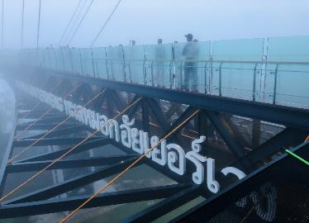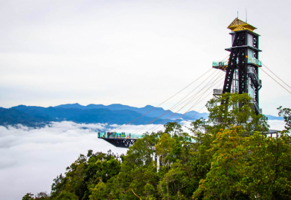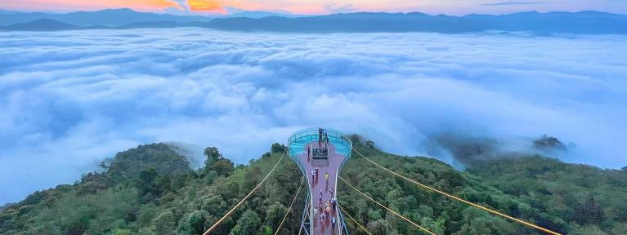

**เช้า บริการอาหารเช้า ณ ร้านสถานี 32**

**08.00 น.** จากนั้นเดินทางไปยัง **วัดพุทธาธิวาส** วัดคู่เมืองเบตง เดิมชื่อวัดเบตง ก่อตั้งเมื่อ เมื่อวันที่ 1 กันยายน พ.ศ.2460 สังกัดคณะสงฆ์มหานิกาย พื้นที่ตั้งวัดเป็นเนินเขาสูงเอียงลาดลงไปทางทิศเหนือ จัดแบ่งพื้นที่วัดออกเป็นชั้นทั้งหมด 5 ชั้น ตั้งเด่นสง่าอยู่บนเนินเขามีพระธาตุเจดีย์พระพุทธธรรมประกาศตั้งโดดเด่นมองเห็น

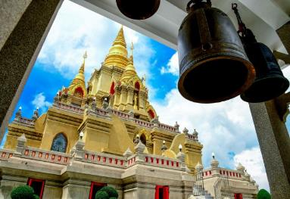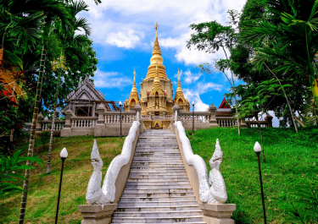

ศิลปกรรมแบบศรีวิชัยประยุกต์โดยในองค์มหาธาตุเจดีย์บรรจุพระบรมสารีริกธาตุกราบสักการะสิ่งศักดิ์สิทธิ์เพื่อความเป็นสิริมงคลจากนั้นนำท่านสู่ **วัดโพธิสัตโตเจ้าแม่กวนอิมเบตง** หรือวัดกวนอิมตั้งอยู่บริเวณเนินเขาของสวนสุดสยาม วัดแห่งนี้เป็นที่ตั้งของศาลเจ้าซึ่งเป็นที่ประดิษฐานขององค์เทพสำคัญๆหลายองค์ อาทิ เจ้าแม่กวนอิม ท่านแป๊ะกง ท่านกวงกง เจ้าแม่จิวหวังเหย่ ยี่หวังต้าตี้ หวาโถ่วเซียนซื่อ ขงจื้อ เป็นต้น มีนักท่องเที่ยวทั้งชาวไทยและมาเลเซียเลื่อมใสศรัทธาเดินทางมาสักการะขอพรเป็นจำนวนมาก ส่วนมากจะขอพพรด้านการมีบุตรและโชคลาภ

จากนั้นนำท่านออกเดินทางไปยังบริเวณพรมแดน ไทย – มาเล ฯ จุดผ่านแดนถาวรที่เชื่อมระหว่างสองประเทศ ถ่ายรูปกับ **ป้ายใต้สุดสยาม** ถือเป็นจุดเช็คอินไฮไลท์อีกหนึ่งจุดว่าท่านได้มาเยือนถึงแนวเขตแดนใต้สุดของประเทศไทย

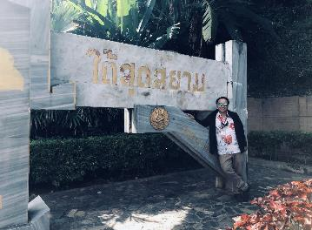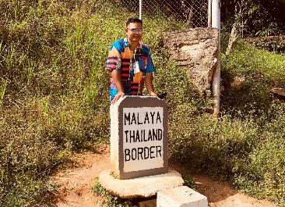

จากนั้นนำท่านแวะชมและถ่ายรูปด้านนอกอาคาร **สนามบินเบตง** ชมสถาปัตยกรรมที่ตกแต่งด้วยไม้ไผ่ สะท้อนเอกลักษณ์ท้องถิ่น ซึ่งคำว่า "เบตง" หรือ “บือตง” เป็นภาษาถิ่นมลายู แปลว่า "ไม้ไผ่" กลายเป็นแลนด์มาร์คแห่งใหม่ของอำเภอเบตง

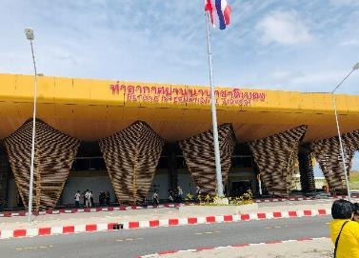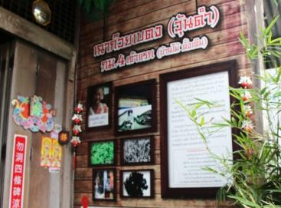

จากนั้นนำท่านเดินทางไปยัง **ร้านของฝากของที่ระลึกเบตง** ให้ท่านได้เลือกซื้อของฝากจากท้องถิ่น เช่น ผลิตภัณฑ์กลุ่มแม่บ้าน สินค้า OTOP ,รังนก, ยาจีน, หมี่เหลืองเบตง, ซีอิ้วเบตง, ส้มโชกุน, เสื้อยืดสกรีน OK BETONG เป็นต้น จากนั้นนำท่านสู่ **ร้านวุ้นดำ กม.4** ต้นตำหรับอร่อยระดับตำนาน พิเศษ…เสิร์ฟเฉาก๊วยท่านละ 1 ถ้วยเฉาก๊วยใช้วิธีทำแบบดั้งเดิม ต้มเคี่ยวหญ้าเฉาก๊วยด้วยเตาฟืนซึ่งจะทำให้มีกลิ่นหอมและมากไปด้วยสรรพคุณทางยา ให้ท่านได้อิสระซื้อเป็นของฝาก

**กลางวัน บริการอาหารกลางวัน พิเศษ...เมนูจิ้มจุ่มปลานิลสายน้ำไหลชื่อดังของเบตง**

**บ่าย** นำท่านชม **สวนหมื่นบุปผา** หรือ สวนดอกไม้เมืองหนาว ตั้งอยู่ที่หมู่บ้านปิยะมิตร 2 สวนดอกไม้นี้อยู่ท่ามกลางภูเขา สูงจากระดับทะเลปานกลางราว 800 เมตร มีอากาศเย็นสบายตลอดปี เหมาะสมกับการปลูกไม้ดอกเมืองหนาวนานาชนิด สวนนี้เกิดขึ้นจากโครงการตามพระราชดำริสมเด็จพระเทพรัตนราชสุดาฯ ได้พระราชทานนามสวนแห่งนี้ว่า ว่านฮัวหยวน หรือ แปลเป็นไทยว่า **สวนหมื่นบุปผา** โดยมีการพัฒนาให้เป็น

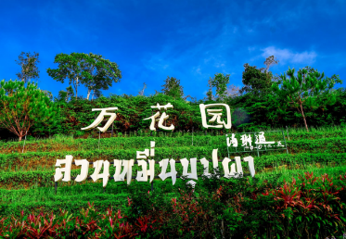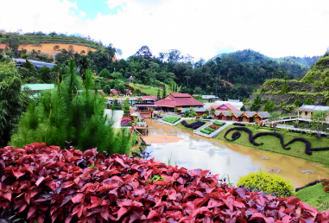

แหล่งท่องเที่ยวและสร้างอาชีพให้กับกลุ่มผู้พัฒนาชาติไทยในอดีต ในชุมชนและหมู่บ้านบริเวณนี้ อดีตล้วนแล้วแต่เป็นสมาชิก พคม. ที่ประกาศตัววางอาวุธ ในปี 2532 เป็นผู้พัฒนาชาติไทย และเลือกที่จะพักอาศัยอยู่ในประเทศไทยต่อไป

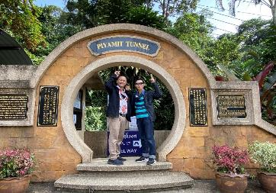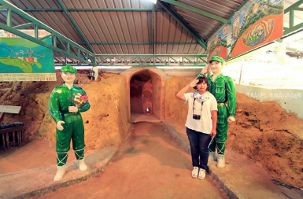

จากนั้นนำท่านชม **อุโมงค์ปิยะมิตร** ตั้งอยู่บ้านปิยะมิตร 1 ตำบลตะเนาะแมเราะ สถานที่ทางประวัติศาสตร์ ที่ในอดีตเป็นฐานเคลื่อนไหวทางการทหารของพรรคคอมมิวนิสต์มลายา (พคม.) ว่ากันว่าฐานที่มั่นแห่งนี้เป็นฐานที่มั่นในแนวหลังของสงครามระหว่าง พคม กับ รัฐบาลมาเลเซีย ที่แข็งแกร่งที่สุดเคยถูกทิ้งระเบิดถึง 2 ครั้ง เป็นอุโมงค์ที่ขุดลึกลงไปในชั้นดิน จุดที่ลึกที่สุดมีความลึกถึง 6 เมตร ใช้กำลังคน 60 – 80 คน อุโมงค์มีความกว้าง 50 – 60 ฟุต ยาวประมาณ 1 กิโลเมตร และมีทางเข้าออกถึง 9 ทาง เชื่อมต่อถึงกันหมด กระจายอยู่รอบ ๆ ภูเขา ภายในอุโมงค์นั้น สามารถจุคนได้มากถึง 400 คน ภายในอุโมงค์มีโรงพยาบาลสนาม ห้องส่งสัญญาณวิทยุระยะไกล ห้องปฏิบัติงานวางแผน ในส่วนของพื้นผิวด้านบนของอุโมงค์มีต้นไม้ใหญ่ปกคลุมหนาทึบ ยากต่อการที่ฝ่ายตรงข้ามจะตรวจหาเจอ

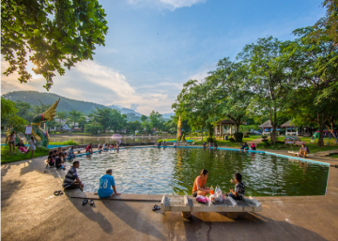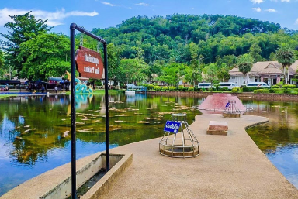

สมควรแก่เวลา นำท่านเดินทางกลับ แวะพักผ่อนที่ **บ่อน้ำพุร้อนเบตง** บ่อน้ำพุร้อนเป็นบ่อน้ำแร่ร้อนตามธรรมชาติขนาดใหญ่ประกอบด้วยแร่ธาตุต่าง ๆ มากมาย โดยอุณหภูมิของบริเวณจุดตาน้ำนั้นอยู่ที่ 60 – 80 องศาเซลเซียส และนักท่องเที่ยวมักจะทำกิจกรรมครอบครัว คือ นำไข่ไก่ ไข่นกกระทา มาลวก โดยใช้เวลาเพียง 7 นาทีเท่านั้น ไข่ก็สุกพร้อมรับประทาน บริเวณโดยรอบมีการสร้างสระน้ำขนาดใหญ่สำหรับกักน้ำจากน้ำพุร้อนเพื่อให้ประชาชนและนักท่องเที่ยวได้ใช้อาบหรือแช่เท้าเพื่อผ่อนคลายความเมื่อยล้าได้เป็นอย่างดี แต่ละโซนของพื้นที่ออกแบบได้อย่างมาตรฐาน ถูกสุขลักษณะและสระธาราบำบัด นำท่านเดินทางกลับเข้าสู่ตัวเมืองเบตง

จากนั้นนำท่านแวะชมและถ่ายรูปด้านนอก **ศาลาประชาคม** ชมหอนาฬิกาโบราณและตู้ไปรษณีย์ยักษ์ที่ได้จำลองแบบมาจากของเดิมที่อยู่ในตัวเมืองเบตง

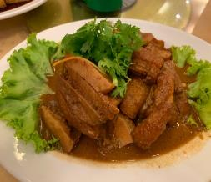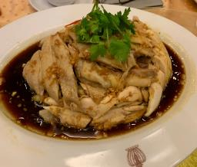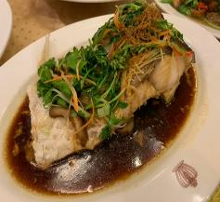

**ค่ำ บริการอาหารค่ำ เมนูพิเศษ ไก่เบตง, เคาหยก และ ผักน้ำผัดน้ำมันหอย**

**ที่พัก HOLIDAY HILL HOTEL BETONG หรือเทียบเท่า**

วันที่สาม ติ่มซำ-สะพานแขวนแตปูซู-วัดช้างให้-ปัตตานี–ศาลเจ้าแม่ลิ้มกอเหนี่ยว-บ้านขุนพิทักษ์รายา-หาดใหญ่-

ช้อปปิ้งตลาดกิมหยง

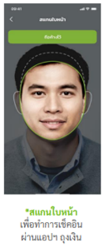**เช้า** คณะพบกัน ณ บริเวณล้อบบี้โรงแรม จากนั้นไป **รับประทานอาหารเช้า แบบ ติ่มซำ** ร้านใกล้เคียงโรงแรม ติ่มซำชื่อดังของเบตง ทานคู่กับน้ำชากาแฟยามเช้า

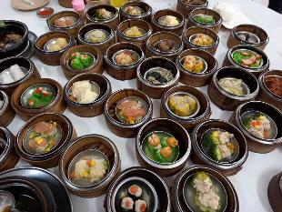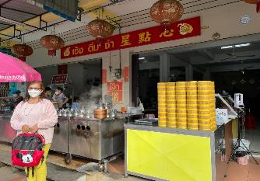

หลังอาหาร เตรียมอำลาเมืองเบตง ระหว่างทางนำท่านแวะ **สะพานแขวนแตปูซู** แวะถ่ายรูปกับสะพานไม้ สะพานแขวนแห่งนี้ใช้งานมาหลายสิบปี วัตถุประสงค์หลักที่สร้างขึ้นนั้น ในอดีตชาวบ้านใช้ขนถ่ายสินค้าทางการเกษตร เช่น ผลไม้ ยางพารา และใช้สัญจรของชาวสวนในพื้นที่ ตัวสะพานมีความกว้าง 1.8 เมตร ยาว 100 เมตรจากนั้นนำท่านเดินทางสู่จังหวัดปัตตานี

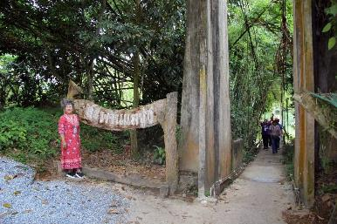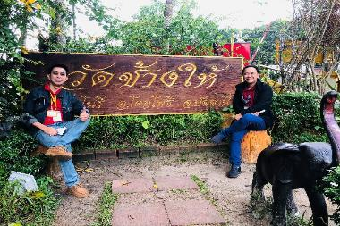

ท่านชม **วัดช้างให้** หรือ วัดราษฎร์บูรณะ ตั้งอยู่ที่ตำบลควนโนรี อำเภอโคกโพธิ์สังกัดคณะสงฆ์ มหานิกาย เป็นวัดเก่าแก่สร้างมาแล้วกว่า 300 ปี ตามตำนานกล่าวว่า พระยาแก้มดำเจ้าเมืองไทรบุรี ต้องการหาชัยภูมิสำหรับสร้างเมืองใหม่ให้กับน้องสาว จึงได้เสี่ยงอธิฐาน ปล่อยช้างให้ออกเดินทางไปในป่า โดยมีเจ้าเมืองและไพร่พลเดินติดตามไป จนมาถึงวันหนึ่ง ช้างได้หยุดอยู่ ณ ที่แห่งหนึ่ง แล้วร้องขึ้นสามครั้ง พระยาแก้มดำจึงได้ถือเป็นนิมิตที่ดี จะใช้บริเวณนั้นสร้างเมือง แต่น้องสาวไม่ชอบ พระยาแก้มคำจึงให้สร้างวัด ณ บริเวณดังกล่าวแทน แล้วให้ชื่อว่า วัดช้างไห้ แล้วนิมนต์พระภิกษุรูปหนึ่ง ที่ชาวบ้านเรียกว่า สมเด็จพะโคะ หรือ หลวงพ่อทวดเหยียบน้ำทะเลจืด ซึ่งเป็นเจ้าอาวาสองค์แรกของวัดและอัฐิของท่านก็ถูกบรรจุไว้ที่วัดแห่งนี้ อิสระให้ท่านไหว้พระขอพร หรือเช่าบูชาวัตถุมงคลหลวงปู่ทวดตามอัธยาศัย

**กลางวัน บริการอาหารกลางวัน ณ ร้านอาหาร**

**บ่าย** จากนั้นนำท่านชม **ศาลเจ้าแม่ลิ้มกอเหนี่ยว** เชื่อกันว่าผู้มาขอพรให้โชคลาภจะได้ผล หรือแม้แต่การค้าขายที่ซบเซาหรือขาดทุนก็กลับรุ่งเรืองขึ้นจนทำให้เกิดความนับถือศรัทธาอย่างมาก ชาวปัตตานีจึงได้นำต้นไม้ที่ลิ้มกอเหนี่ยวผูกคอตายมาแกะสลักเป็นรูปบูชาและรสร้างศาลเจ้าขึ้นสักการะ สำหรับองค์เจ้าแม่ลิ้มกอเหนี่ยว ท่านเป็นเทพเจ้าแห่งความเมตตาโชคลาภ ค้าขาย ซึ่งเป็นที่นิยมมากราบไหว้ของพรเพื่อเป็นศิริมงคลกับชีวิต

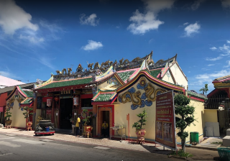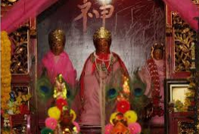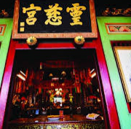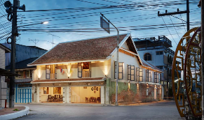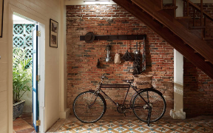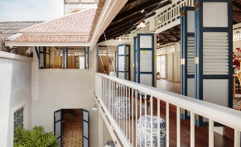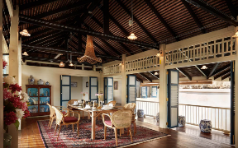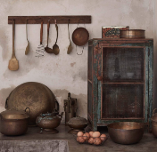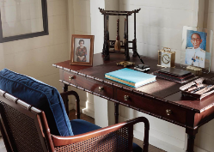

จากนั้นนำท่านชม **บ้านขุนพิทักษ์รายา** สร้างขึ้นมาประมาณปี พ.ศ. 2460 อายุกว่า 100 ปี บ้านขุนพิทักษ์รายาเป็นเรือนแถว 2 ชั้น 2 คูหา 2 ช่วงเสา รูปแบบของตึกแถวมีการประยุกต์ระหว่างสถาปัตยกรรมในท้องถิ่นและสถาปัตยกรรมจีน ซึ่งมีความสำคัญทางประวัติศาสตร์การตั้งถิ่นฐานของชาวไทยเชื้อสายจีนในพื้นที่จังหวัดปัตตานีและเป็นภาพสะท้อนความเจริญรุ่งเรืองของย่านนี้อีกทั้งยังมีการบันทึกกล่าวถึงตำแหน่งของบ้านขุนพิทักษ์รายาในสมัยรัชกาลที่ 5 เสด็จประพาสปัตตานี และมีภาพบ้านขุนพิทักษ์รายาปรากฏอยู่ในภาพถ่ายในช่วงปี พ.ศ.2484 ที่มี​เหตุการณ์​ยก​พล​ขึ้น​บก​ของกอง​ทัพ​ญี่ปุ่น

จากนั้นนำท่านเดินทางต่อไปยังอำเภอหาดใหญ่จากนั้นนำท่าน อิสระช้อปปิ้งที่ **ตลาดกิมหยง** ให้ท่านได้เลือกซื้อของฝากอาทิเช่น อาหารแห้ง กาแฟ ขนมขบเคี้ยว ถั่วต่างๆ เครื่องสำอาง และเครื่องใช้ไฟฟ้า ซึ่งเป็น

ที่รู้กันว่าส่วนใหญ่เป็นสินค้าปลอดภาษีจากประเทศเพื่อนบ้านวางขายอยู่ทั่วไป ในราคาย่อมเยาว์ ***อิสระอาหารค่ำ*** ให้ท่านได้เลือกช้อปปิ้งตามอัธยาศัย

19.00 น. นำท่านเข้าสู่ที่พัก โรงแรม โกลเด้น คราวน์ พลาซ่า หาดใหญ่ หรือเทียบเท่า

วันที่สี่ หาดใหญ่ - เกาะยอ – วัดแหลมพ้อ-สถาบันทักษิณคดีศึกษา- เมืองเก่าสงขลา - หาดสิมิหลา – กรุงเทพฯ

**เช้า** บริการอาหารเช้า ณ ห้องอาหารโรงแรม

09.00 น. เช็คเอาท์ออกจากโรงแรม นำท่านเดินทางสู่ “เกาะยอ” กราบสักการะพระพุทธรูปปางปรินิพพานองค์ใหญ่ที่สุดในประเทศไทย ณ “วัดแหลมพ้อ” วัดที่เก่าแก่ที่สำคัญของจังหวัดสงขลา หลังจากนั้นนำท่านชม “สถาบันทักษิณคดีศึกษา” พิพิธภัณฑ์ที่จัดแสดงเกี่ยวกับวิถีชีวิตขนบธรรมเนียมท้องถิ่นศิลปหัตถกรรม ตลอดจนประวัติศาสตร์ โบราณคดี อันเป็นมรดกทางวัฒนธรรมที่แสดงให้เห็นภูมิปัญญาของกลุ่มชนที่อาศัยอยู่ในภาคใต้ของประเทศไทย อีกทั้งเป็นจุดชมทิวทัศน์ ที่สามารถมองเห็นทัศนียภาพที่สวยงามของทะเลสาบสงขลาในมุมสูงที่มีสะพานเปรมตินสูลานนท์ทอดยาวผ่านทะเลสาบ

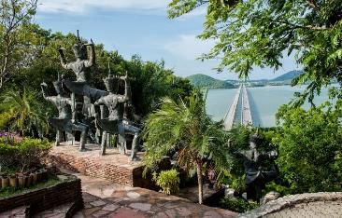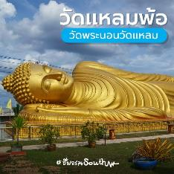

**เที่ยง บริการอาหารกลางวัน ณ ร้านอาหารเกาะยอ**

บ่าย จากนั้นนำท่านเดินทางไปยัง ย่านเมืองเก่าสงขลา (Street Art) และถนนนางงาม ซึ่งเป็นย่านการค้าที่สำคัญในอดีตของเมืองสงขลา เป็นถนนที่ประกอบไปด้วยอาคารและสถาปัตยกรรมที่งดงามที่ยังคงเอกลักษณ์ดั้งเดิมเอาไว้ ตั้งเรียงรายต่อเนื่องกันไปตามถนน แทรกตัวไปพร้อมกับธุรกิจสมัยใหม่ ทั้งร้านอาหารดั้งเดิม แถมมีการเพิ่มสีสันด้วยภาพวาดสตรีท

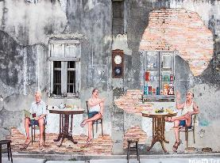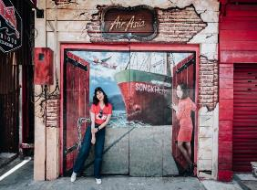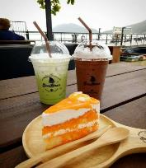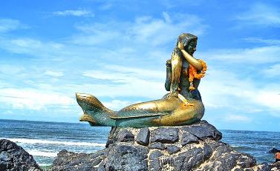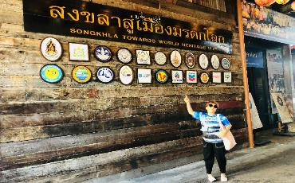

อาร์ท สุดน่ารักตามผนังอาคารบ้านเรือนต่างๆ ที่สะท้อนเรื่องราววิถีชีวิตและวัฒนธรรมของคนสงขลา ทำให้การเดินเที่ยวชมย่านเมืองเก่าสงขลาไม่ได้เพียง แต่จะได้ชมความงามของตึกโบราณเหล่านี้ แต่ยังได้สนุกสนานไปกับการถ่ายภาพโพสต์ท่ากับภาพวาดต่างด้วย พิเศษ..นำท่านจิบชา กาแฟ และเครื่องดื่มเย็นๆ ท่านละ 1 แก้ว .....

นำท่าน ถ่ายภาพความประทับใจ ณ “หาดสมิหลา” หาดที่มีชื่อเสียงที่สุดของจังหวัดสงขลา มีหาดทรายขาวละเอียดมากที่เรียกว่า "ทรายแก้ว" จนมีคำกล่าวว่าใครมาเยือนสงขลาแล้วไม่มาเยือนสมิหลาก็เหมือน มาไม่ถึงสงขลา มีสัญลักษณ์ที่มีชื่อเสียงรูปปั้น นางเงือกทอง

นำท่านแวะถ่ายรูปด้านนอก มัสยิดกลางจังหวัดสงขลา หรือมัสยิดกลางดิย์นุลอิสลาม สงขลาโดยได้เริ่มก่อตัวขึ้นเมื่อปี 2534 โดยนายอาศิส พิทักษ์คุมพล ประธานฯและคณะกรรมการอิสลามประจำจังหวัดสงขลาในยุคก่อนการบังคับใช้พระราชบัญญัติการบริหารองค์กรศาสนาอิสลาม ด้วยความตั้งใจจริงที่ว่า “อยากให้จังหวัดสงขลามีมัสยิดกลางเฉกเช่นจังหวัดอื่นๆ ในจังหวัดชายแดนภาคใต้ รวมทั้งเพื่อเป็นที่ทำการของคณะกรรมการอิสลามประจำจังหวัดสงขลาอย่างเป็นเอกเทศ มัสยิดกลางนี้เป็นศาสนสถาน เป็นสถานที่ท่องเที่ยว จนได้ชื่อว่าเป็นทัชมาฮาลแห่ง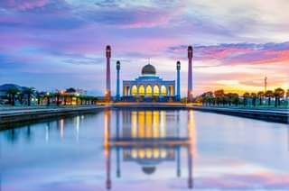ประเทศไทย และยังเป็นศูนย์รวมจิตใจของชาวไทยมุสลิมในจังหวัดสงขลา (ขอสงวนสิทธิ์นำท่านชมมัสยิดจากภายนอก) ได้เวลาเดินทางสู่สนามบินหาดใหญ่

**21.10 น.** ออกเดินทางบินลัดฟ้ากลับสู่ **สนามบินดอนเมือง** โดย **สายการบิน Nok Air** เที่ยวบินที่ **DD511** ใช้เวลาเดินทางประมาณ 1 ชั่วโมง 30 นาที ไม่มีบริการอาหารและเครื่องดื่มบนเครื่อง

**22.40 น.** เดินทางถึง **สนามบินดอนเมือง** โดยสวัสดิภาพ พร้อมด้วยความประทับใจ

**\*\*\*\*\*\*\*\*\*\*\*\*\*\*\*\*\*\*\*\*\*\*\*\*\*\*\*\*\*\*\*\*\*\*\*\*\*\*\*\*\*\*\*\*\*\*\***

|  |  |  |  |
| --- | --- | --- | --- |
| วันเดินทาง | ผู้ใหญ่ท่านละ  พักห้องละ 2 ท่าน | ทัวร์เที่ยวไทย ช่วย 40 %  (5,000บาท) | พักเดี่ยวเพิ่ม |
| 12-15 เมษายน 2565  (16 ที่) | **13,900.-เหลือ 12,900.-** | **จ่ายจริง 7,900** | **2,500.-** |

**อัตราค่าบริการนี้รวม**

* ค่าบัตรโดยสารชั้นประหยัดพิเศษเดินทางไปกลับตามเส้นทางและวันที่ระบุในรายการ
* ค่าน้ำหนักสัมภาระถือขึ้นเครื่อง 7 กิโลกรัมต่อท่าน **โหลดได้ 20 กิโลกลัม** ต่อเที่ยวบิน
* ค่ารถนำเที่ยวตามรายการที่ระบุ
* ค่าที่พักระดับมาตรฐาน ดาวเบตง 2 คืน หาดใหญ่ 1 คืน พักห้องละ 2-3 ท่าน
* ค่าอาหารตามที่ระบุในรายการ (ทางบริษัทสงวนสิทธิในการสลับมื้อหรือเปลี่ยนแปลงเมนูอาหารตามสถานการณ์)
* ค่าเข้าชมสถานที่ต่างๆ ตามที่ระบุในรายการ
* ค่าประกันชีวิตกรณีอุบัติเหตุในระหว่างการเดินทาง คุ้มครองในวงเงินไม่เกินท่านละ 1,000,000 บาท และค่ารักษาพยาบาลกรณีอุบัติเหตุในวงเงินไม่เกิน ท่านละ 500,000 บาท (ตามเงื่อนไขกรมธรรม์)
* ค่ามัคคุเทศก์ผู้ชำนาญเส้นทาง

**อัตราค่าบริการนี้ไม่รวม**

* ค่าอาหารบนเครื่องบิน, ค่าเลือกที่นั่งบนเครื่องบิน, ค่าเลือกที่นั่งบนรถนำเที่ยว
* ค่าบริการโหลดกระเป๋า
* ค่าใช้จ่ายส่วนตัวนอกเหนือจากรายการที่ระบุ เช่น ค่าเครื่องดื่มและค่าอาหารที่สั่งเพิ่มเอง, ค่าอาหารและเครื่องดื่มสั่งพิเศษนอกรายการ ค่าซักรีด, ฯลฯ
* ค่าใช้จ่ายอันเกิดจากความล่าช้าของสายการบิน,อุบัติภัยทางธรรมชาติ, โรคระบาด, การประท้วง, การจลาจล, การนัดหยุดงาน, การถูกปฏิเสธไม่ให้ออกและเข้าเมืองจากเจ้าหน้าที่ผู้เกี่ยวข้องซึ่งอยู่นอกเหนือความควบคุมของบริษัทฯ
* ค่าทิปไกด์ท้องถิ่นและคนขับรถขึ้นอยู่กับความพึงพอใจในการรับบริการ ท่านละ 400 บาท (วันละ100บาท)

**รบกวนอ่านทำความเข้าใจเงื่อนไขในการให้บริการก่อนตัดสินใจเพื่อประโยชน์สูงสุดของตัวท่าน**

**เงื่อนไขการให้บริการ**

1. บริษัทฯ ขอสงวนสิทธิ์ในการเปลี่ยนแปลงราคาและเงื่อนไขต่าง ๆ โดยไม่ต้องแจ้งให้ทราบล่วงหน้า ทั้งนี้ให้ขึ้นอยู่กับดุลยพินิจของบริษัทฯ เท่านั้น อีกทั้งข้อสรุปและข้อตัดสินใด ๆ ของบริษัทฯ ให้ถือเป็นข้อยุติสิ้นสุดสมบูรณ์ หากท่านได้ชำระเงินค่าบริการมาแล้ว ถือว่าท่านได้ยอมรับและรับทราบเงื่อนไขการให้บริการข้ออื่นๆที่ได้ระบุมาทั้งหมดนี้แล้ว
2. โปรแกรมทัวร์นี้จะสามารถออกเดินทางได้ต้องมีจำนวนผู้เดินทางขั้นต่ำ 8 ท่านรวมในคณะตามที่กำหนดไว้เท่านั้น หากมีจำนวนผู้เดินทางรวมแล้วน้อยกว่าที่กำหนดไว้ บริษัทฯ ขอสงวนสิทธิ์ในการยกเลิกหรือปรับเปลี่ยนกำหนดการเดินทาง
3. เนื่องจากเป็นราคาโปรโมชั่นบัตรโดยสารชั้นประหยัดพิเศษของเที่ยวบินปกติ **ทางบริษัทจะทำการออกบัตรโดยสารทันทีเมื่อคณะมีจำนวนขั้นต่ำ 8-9 ท่าน ต่อ 1 รถตู้** **ไม่สามารถเปลี่ยนแปลงชื่อผู้เดินทาง และกำหนดการเดินทางได้ หากท่านต้องการเปลี่ยนแปลงจะต้องเสียค่าธรรมเนียมตามที่สายการบินกำหนด** และขอสงวนสิทธิ์ในการเปลี่ยนแปลงเที่ยวบิน เวลากำหนดการเดินทางของเที่ยวบิน ตามข้อกำหนดของกรมการบินพลเรือนโดยไม่ต้องแจ้งให้ทราบล่วงหน้า
4. บริษัทฯและตัวแทนของบริษัทขอสงวนสิทธิ์ที่จะเปลี่ยนแปลงรายการทัวร์,เที่ยวบิน,สายการบินและที่นั่งบนรถนำเที่ยวตามความเหมาะสมให้สอดคล้องกับสถานการณ์ข้อจำกัดด้านภูมิอากาศ, จำนวนที่นั่งของชั้นประหยัดพิเศษของสายการบิน และเวลา ณ วันที่เดินทางจริง ทั้งนี้ทางบริษัทฯ จะยึดถือและคำนึงถึงความปลอดภัย รวมถึงประโยชน์สูงสุดของลูกค้าส่วนมากเป็นสำคัญ
5. ในระหว่างการท่องเที่ยวนี้ หากท่านไม่ใช้บริการใดๆไม่ว่าทั้งหมดหรือบางส่วน ถือว่าท่านสละสิทธิ์ไม่สามารถเรียกร้องขอคืนค่าบริการได้
6. ค่าบริการที่ท่านชำระกับทางบริษัทฯ เป็นการชำระแบบเหมาขาด และทางบริษัทฯ ได้ชำระให้กับบริษัทฯ ตัวแทนแต่ละแห่งแบบเหมาขาดเช่นกัน ดังนั้นหากท่านมีเหตุอันใดที่ทำให้ท่านไม่ได้ท่องเที่ยวพร้อมคณะตามรายการที่ระบุไว้ ท่านจะขอคืนค่าบริการไม่ได้
7. กรณีเกิดความผิดพลาดจากตัวแทน หรือ หน่วยงานที่เกี่ยวข้อง จนมีการยกเลิก ล่าช้า เปลี่ยนแปลง การบริการจากสายการบิน บริษัทขนส่ง หรือ หน่วยงานที่ให้บริการ บริษัทฯ จะดำเนินโดยสุดความสามารถที่จะจัดบริการทัวร์อื่นทดแทนให้ แต่จะไม่คืนเงินให้สำหรับค่าบริการนั้น ๆ
8. เดินทางต้องใช้วิจารณญาณส่วนตัวและรับผิดชอบต่อการตัดสินใจในการเลือกซื้อสินค้าต่าง ๆ ในระหว่างการเดินทางท่องเที่ยวด้วยตัวท่านเอง บริษัทฯ จะไม่สามารถรับผิดชอบใด ๆ หากเกิดความไม่พึงพอใจในสินค้าที่ผู้เดินทางได้ซื้อระหว่างการเดินทางท่องเที่ยวนี้
9. ผู้เดินทางต้องรับผิดชอบต่อการจัดเก็บ และ ดูแลทรัพย์สินส่วนตัว ของมีค่าต่าง ๆ อย่างระมัดระวัง บริษัทฯ จะไม่สามารถรับผิดชอบใด ๆ หากเกิดการสูญหายของ ทรัพย์สินส่วนตัว ของมีค่าต่าง ๆ ระหว่างการเดินทางท่องเที่ยว อันมีสาเหตุมาจากผู้เดินทาง
10. บริษัทฯ ขอสงวนสิทธิ์ที่จะไม่รับผิดชอบค่าเสียหายในเหตุการณ์ที่เกิดจากการยกเลิกหรือความล่าช้าของสายการบิน ภัยธรรมชาติ การนัดหยุดงาน การจลาจล การปฏิวัติ รัฐประหาร โรคระบาด ที่อยู่นอกเหนือการควบคุมของทางบริษัทฯ หรือ ค่าใช้จ่ายเพิ่มเติมที่เกิดขึ้นทางตรง หรือทางอ้อม เช่น การเจ็บป่วย การถูกทำร้าย การสูญหาย ความล่าช้า หรือ จากอุบัติเหตุต่าง ๆ
11. บริษัทฯ ขอสงวนสิทธิ์ที่จะไม่รับผิดชอบใด ๆ ต่อการไม่เป็นไปตามความคาดหวัง และความไม่พึงพอใจของผู้เดินทาง ที่เกี่ยวข้องกับ สภาพธรรมชาติ ภูมิอากาศ ฤดูกาล ทัศนียภาพ วัฒนธรรม วิถีและพฤติกรรมของประชาชนในประเทศที่เดินทางไป
12. ทางบริษัทฯจะไม่รับผิดชอบใด ๆ ทั้งสิ้น หากผู้เดินทางประสบเหตุสภาวะฉุกเฉินจากโรคประจำตัว ซึ่งไม่ได้เกิดจากอุบัติเหตุในรายการท่องเที่ยว (ซึ่งลูกค้าจะต้องยอมรับในเงื่อนไขนี้ในกรณีที่เกิดเหตุสุดวิสัย ซึ่งอยู่นอกเหนือความรับผิดชอบของบริษัททัวร์)
13. ในกรณีผู้เดินทางที่ต้องการความช่วยเหลือเป็นพิเศษ เช่น การขอใช้วีลแชร์ที่สนามบิน กรุณาแจ้งบริษัทฯ อย่างน้อย 7 วันก่อนการเดินทาง หรือตั้งแต่ที่ท่านเริ่มจองทัวร์ ทางบริษัทของสงวนสิทธิ์ในการเรียกเก็บค่าใช้จ่ายตามจริงที่เกิดขึ้นกับผู้เดินทาง (ถ้ามี)
14. กรณีที่ผู้เดินทางต้องออกบัตรโดยสารภายในประเทศ เช่น ตั๋วเครื่องบิน , ตั๋วรถทัวร์ , ตั๋วรถไฟ กรุณาติดต่อสอบถามเพื่อยืนยันกับเจ้าหน้าที่ก่อนทุกครั้งก่อนออกบัตรโดยสาร โดยในส่วนนี้หากเกิดความเสียหายใดๆบริษัทขอสงวนสิทธิ์ในการไม่รับผิดชอบค่าใช้จ่ายที่เกิดขึ้นใดๆทั้งสิ้น
15. ทางบริษัทขอสงวนสิทธิ์ที่จะไม่รับผิดชอบ หากผู้เดินทางไม่ปฏิบัติตามข้อกำหนดมาตรการควบคุมโรค การแพร่ระบาด COVID-19 บริษัทขอสงวนสิทธิ์ในการไม่รับผิดชอบค่าใช้จ่ายที่เกิดขึ้นใดๆทั้งสิ้น